**SWMCISO**

**9126**

**Sistema Web para generar el modelo de calidad bajo el ISO 9126**

Manual de Usuario

Versión 0.1

Fecha: 23/09/2020

**HOJA DE CONTROL**

|  |  |  |  |
| --- | --- | --- | --- |
| **Organismo** | Fisi UNMSM |  |  |
| **Proyecto** | SWMCISO9126 |  |  |
| **Entregable** | Manual de Usuario |  |  |
| **Autor** | Martin Ramírez Pando |  |  |
| **Versión/Edición** | 0.1 | **Fecha Versión** | 23/09/2020 |
| **Aprobado por** | Eduardo Castillo Molleda | **Fecha Aprobación** | 23/09/2020 |
|  |  | **N° Total de páginas** | 12 |

REGISTRO DE CAMBIOS

|  |  |  |  |
| --- | --- | --- | --- |
| **Versión** | **Causa del Cambio** | **Responsable del Cambio** | **Fecha del Cambio** |
| 0.1 | Versión inicial | Martin Ramírez Pando | 23/09/2020 |
|  |  |  |  |

CONTROL DE DISTRIBUCIÓN

|  |
| --- |
| **Apellidos y Nombres** |
| Ramirez Pando, Romulo Martín |
| Castillo Molleda, Eduardo |
| Ugarte Macedo, Neil |
| Muñoz Chavez, Percy |
| León, Jhonatan |
| Pérez Rojas, Gianmarco |

**Tabla de Contenidos**

Introducción 5

Propósito y alcance del documento 5

Descripción general del propósito del software 5

Audiencia 5

Implementación del sistema 6

Requerimientos de Hardware 6

Requerimientos de Software 6

Funcionamiento 7

Inicio de sesión 7

Proyectos 10

Ponderación 11

Reportes 13

# Introducción

## Propósito y alcance del documento

El propósito del presente documento es apoyar al usuario, con un breve manual de la aplicación SWMCISO9126, el cual le permitirá familiarizarse y comprender las funcionalidades que le brinda la aplicación.

## Descripción general del propósito del software

El Sistema SWMCISO9126 de la empresa Teamsoft tiene el propósito de generar el modelo de calidad basado en el ISO 9126

## Audiencia

Este software tiene como audiencia al encargado del curso de GESTIÓN DE LA CONFIGURACIÓN Y MANTENIMIENTO, Lennis Wong.

# Implementación del sistema

## Requerimientos de Hardware

Contar con:

* Conexión a Internet.

## Requerimientos de Software

Contar con:

* + Sistema Operativo Windows 8.1 o superior.
  + Navegador web, se recomienda Google Chrome de la versión 80.0.3987.87 en adelante

# Funcionamiento

## Inicio de sesión

El usuario deberá ingresar al http://217.61.98.133:3001/ y completar los campos tal como se muestra en la siguiente figura. Tras esto presionar el botón “Iniciar Sesión”.

Para poder acceder al sistema se deben rellenar los siguientes campos:

* Usuario
* Contraseña  
   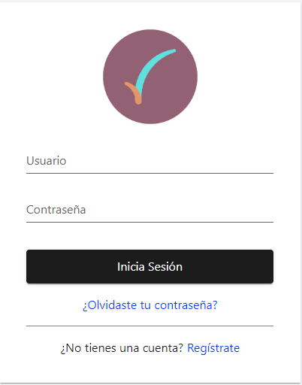

*Figura 1. Vista Login.*

**Registro de usuario**

En caso el usuario no se encuentre registrado en el sistema, deberá presionar el botón “Regístrate”, y deberá rellenar todos los campos necesarios que se pidan a continuación.

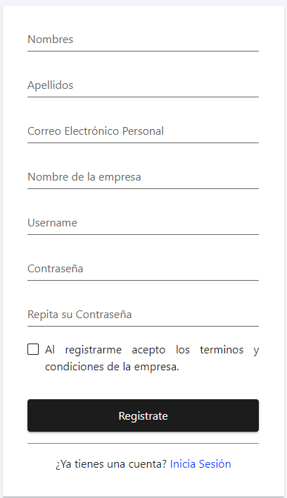

Debe aceptar los términos y condiciones, y luego proseguir con el botón “Regístrate” y así, habrá terminado su registro en el sistema y podrá acceder al mismo.

**Vista Principal**

Al ingresar al sistema se mostrará por defecto la vista “Empleado”, y en el lado izquierdo se mostrará una barra lateral con accesos rápidos que redirigen a sus vistas correspondientes.

Áreas de accesos rápidos:

* Proyectos: Se visualiza un listado con todos los proyectos del usuario que se ha registrado. En caso no tenga proyectos, se ve un cuadro vacío.
* Ponderación: Se mostrará las tablas donde se hará la ponderación de las diferentes subcaracterísticas y métricas, así como una tabla de comparación que le servirá al usuario para colocar sus respectivos grados comparativos.
* Reportes: Se listarán todas las tareas priorizadas después de haber hecho la ponderación en la vista anterior.

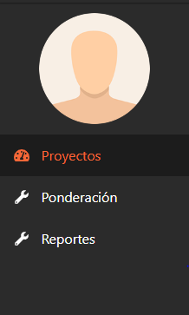

*Figura 2. Menú.*

## Proyectos

Esta vista muestra un listado de todos los proyectos que tiene el usuario registrado.  
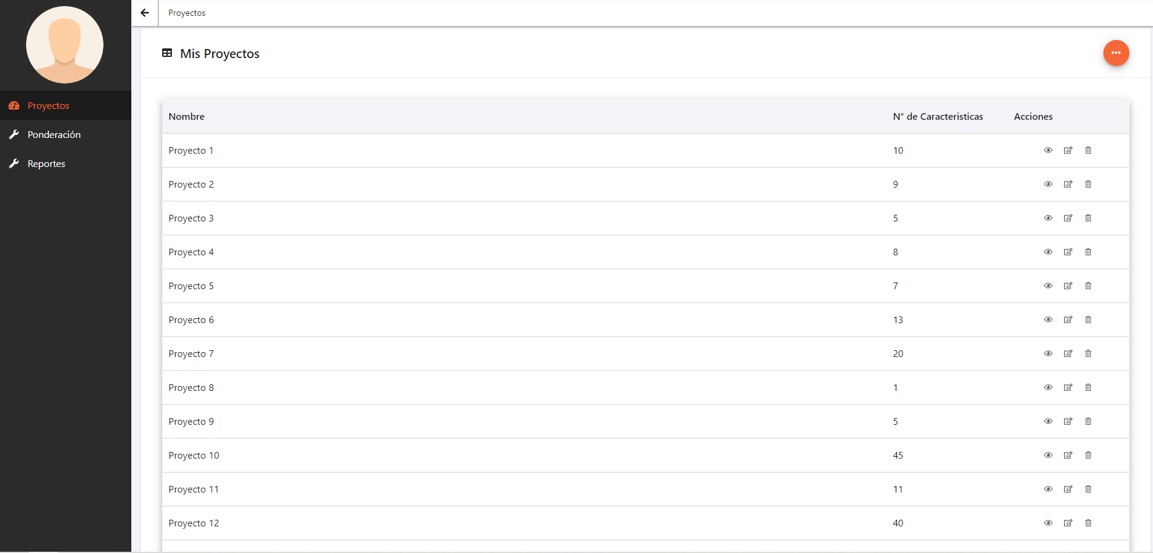

*Figura 3. Vista de proyectos.*

Dentro de cada ítem de la lista podrán realizarse una serie de acciones: Ver detalle, Modificar y Borrar.

Agregar Proyecto:

Al presionar el botón con el icono de tres puntos, se podrá acceder al registro de un nuevo proyecto dentro de la plataforma.

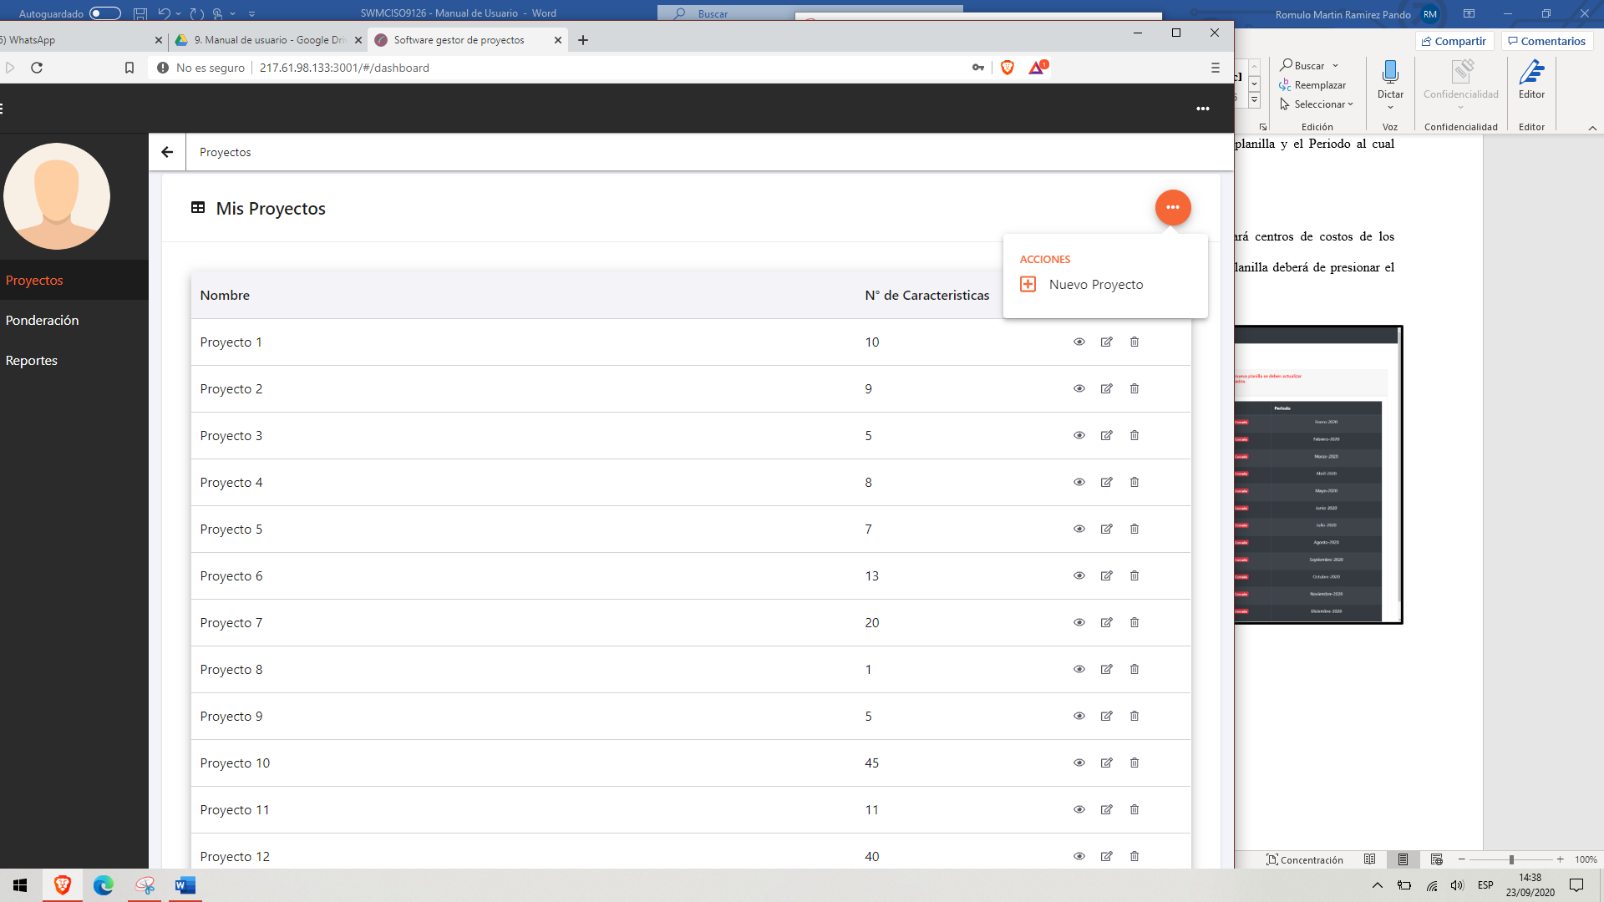

*Figura 4. Botón de Nuevo Proyecto*

### Ponderación

Dentro de esta vista se mostrarán las tablas dónde se podrá hacer la ponderación basados en las subcaracterísticas y métricas de la característica **USABILIDAD.**

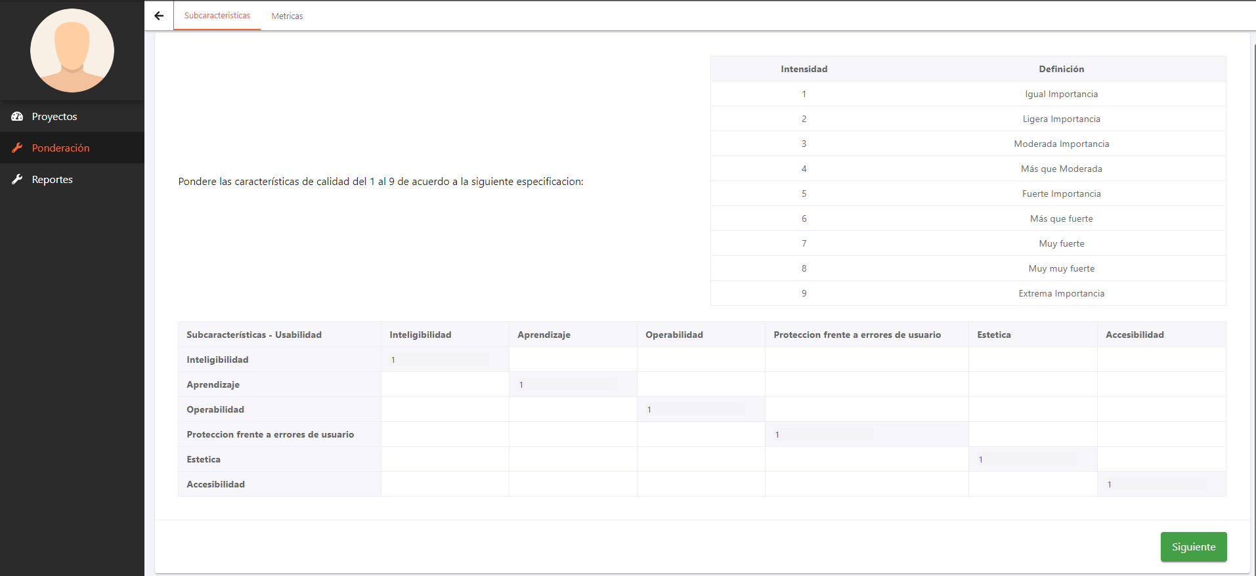

Ponderación de métricas:

Al presionar el botón “Siguiente” se podrá avanzar con el siguiente cuadro que representa la ponderación en base a las métricas de cada subcaracterística.

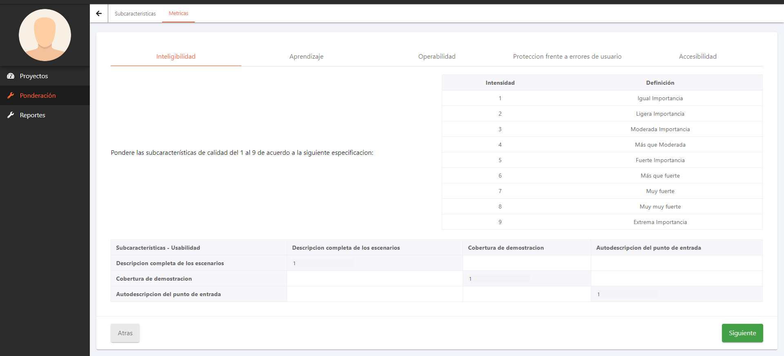

*Figura 5. Vista ponderación de métricas*

### Reportes

En esta vista se listarán las tareas priorizadas después de haber realizado la ponderación de las subcaracterísticas y métricas.

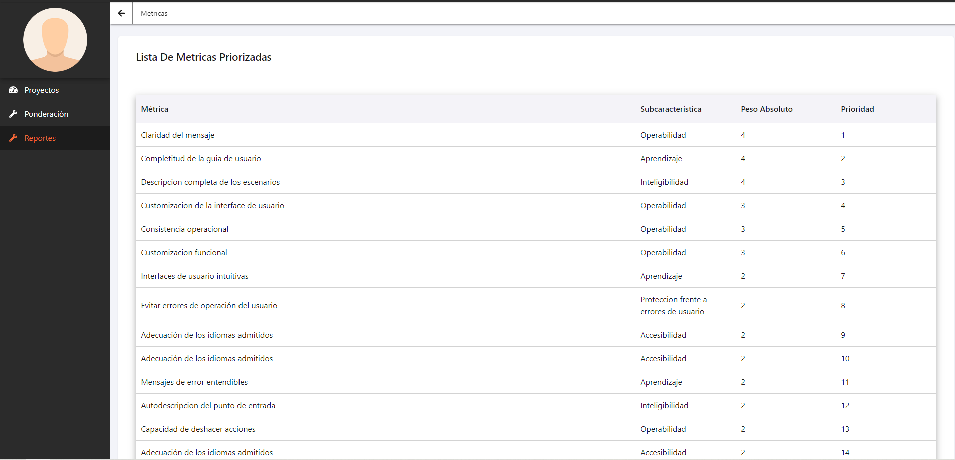

*Figura 9. Vista de tareas priorizadas*